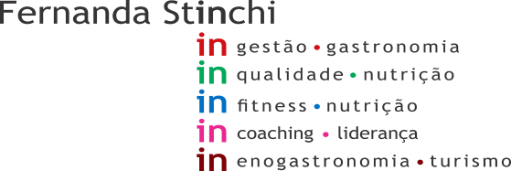
Visita Técnica

Data:31_/10 /19____ |  |  | Início: 9:30hs
Cliente: Madrid 2 |  |  | Término:12:00hs
 |  |  | Consultora:_Cristiane______
Relatório de Visita Técnica de Consultoria

Setor FLV – Atendimento
Em conformidade
Setor Padaria – Atendimento
NÃO CONFORMIDADE: Pães mantidos desprotegidos
AÇÃO CORRETIVA: Ajustar etiqueta dos frios com validade adequada de acordo com o fornecedor .
Setor Açougue – Atendimento
Em conformidade
Setor Frios – Atendimento
NÃO CONFORMIDADE: Produtos com etiqueta sem informação nutricional
AÇÃO CORRETIVA: Providenciar etiquetas completas
Refrigerador Bebidas – Atendimento
NÃO CONFORMIDADE: H2O vencida no refrigerador
AÇÃO CORRETIVA: Produto improprio para consumo
Setor Frios
Em conformidade
Setor Padaria
NÃO CONFORMIDADE: Porta mantida aberta facilitando a entrada de pragas
AÇÃO CORRETIVA: Manter porta fechada para evitar a entrada de pragas
Setor FLV
Em conformidade
Câmara Fria FLV
Em conformidade
Câmara Congelados
NÃO CONFORMIDADE: Produtos encostados na parede
AÇÃO CORRETIVA: Desencostar produtos da parede
NÃO CONFORMIDADE: Jaleco mantido sujo
AÇÃO CORRETIVA: Providenciar limpeza
NÃO CONFORMIDADE: Produtos abertos desprotegidos e sem identificação após a abertura
AÇÃO CORRETIVA: Providenciar etiqueta e manter pacotes fechados para evitar contaminação
Câmara fria Frios
Em conformidade
Câmara Açougue
Em conformidade
Vestiários Feminino e Masculino
Em conformidade
Refeitório
Em conformidade
Área de resíduos comum
NÃO CONFORMIDADE: Sujidades no piso
AÇÃO CORRETIVA: Providenciar limpeza
Estoque
Em conformidade
Recebimento
NÃO CONFORMIDADE: Produtos encostados na parede
AÇÃO CORRETIVA: Desencostar da parede

